Установка, перенос/переустановка, обновление ПО ViPNet Client 4.3.x-4.5.x

Оглавление
О документе 2
1. Установка ViPNet Client 2
2. Работа с информационными системами 8
3. Перенос/переустановка существующего АП ViPNet Client 11
4. Обновление ViPNet Client 13
5. Важно! Не запускается мастер установки ключей. 17

О документе

Данная инструкция описывает процесс установки, переноса/переустановки и обновления ПО ViPNet Client 4.3.x-4.5.x на операционных системах Windows.
Данная инструкция так же описывает процесс переноса почты и почтовой базы ViPNet Деловая почта пользователя ПО ViPNet Client.

Установка ViPNet Client

Перед установкой ПО ViPNet Client с АРМ пользователя необходимо удалить S-Terra клиент стандартными средствами операционной системы. Далее воспользоваться утилитой очистки следов инсталляции csp_vpn_install_cleaner_4.2. Директория с файлами утилиты и инструкция находятся на диске вместе с дистрибутивом S-Terra.
Обратите внимание: СКЗИ КриптоПро удаляется в случае если ПО ViPNet Client используется только для работы в ИС Сириус.
Сведения об удалённых СКЗИ необходимо внести в «Акт об уничтожении СКЗИ», подписаный скан направить на адрес okz@greenatom.ru
На компьютере, где устанавливается ПО ViPNet Client, не должны быть установлены сторонние межсетевые экраны и приложения, обеспечивающие преобразование сетевых адресов (NAT). Использование ViPNet Client одновременно с такими программами может привести к конфликтам и вызвать проблемы с доступом в сеть.
Для функционирования шифрованного канала защищённой сети комплекса «ViPNet-Гринатом» для АРМ с установленным ViPNet Client должны быть разрешены следующие сетевые взаимодействия:
АРМ ViPNet Client/UDP(1024-65535) <-> Internet/UDP(55777)
  - Выбор компонентов для установки.
Запустить дистрибутив продукта client_RUS_4.x.x.xxxxx.exe от имени администратора, согласится с лицензионным соглашением и изменить параметры установки (вид может отличаться в зависимости от версии)(Рис. 1.1)
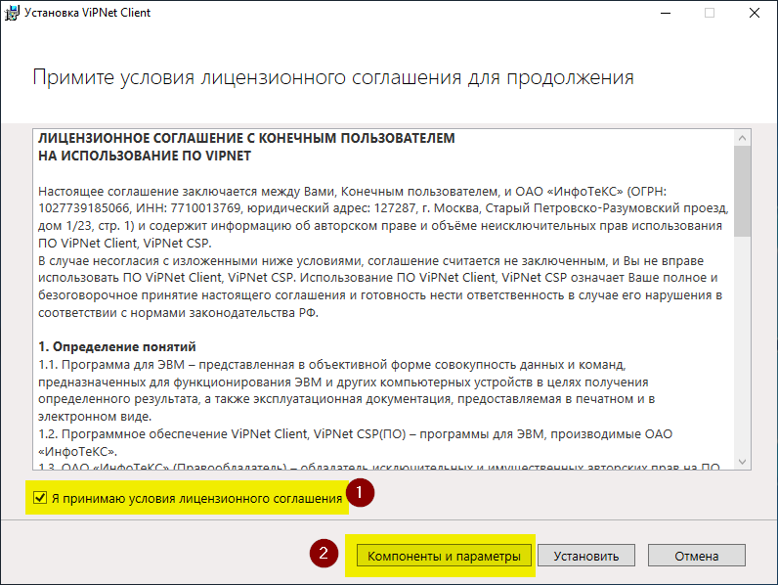
Рис. 1.1

В компоненте «ViPNet Client» должны быть включены следующие компоненты:
- «ViPNet Монитор»;
- «ViPNet Деловая почта»;
В компоненте «ViPNet CSP» должны быть включены следующие компоненты:
- «Панель управления ViPNet CSP»;
- «Базовые компоненты CSP».
Все остальные компоненты (могут отличаться в зависимости от версии) должны быть отключены (Рис. 1.2) (Рис. 1.3)
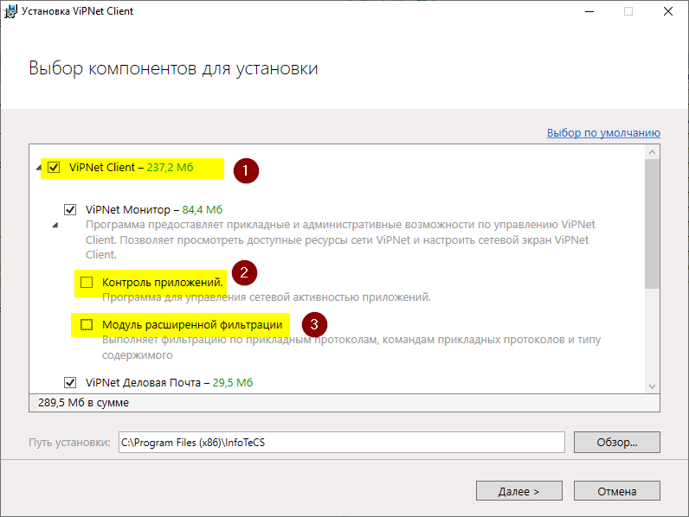
Рис. 1.2
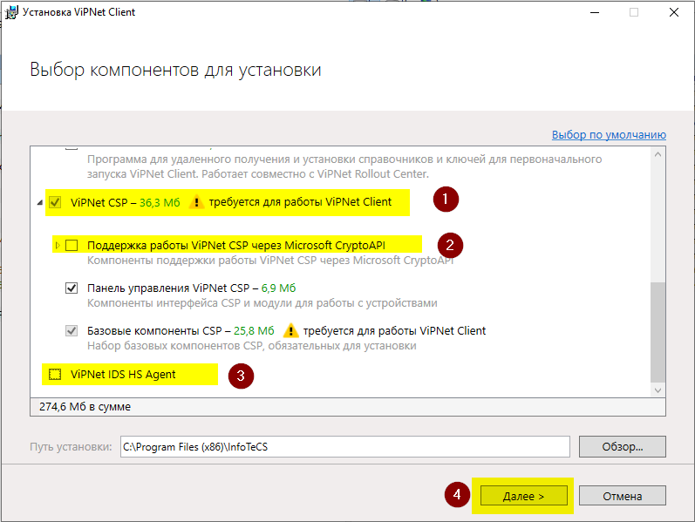
Рис. 1.3

Установить флажок создания ярлыков на рабочем столе и установить приложение (Рис. 1.4)
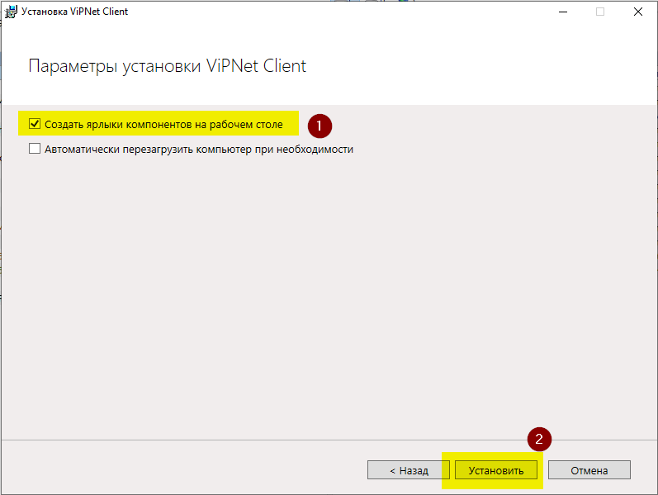
Рис. 1.4

По окончании установки можно перезагрузить АРМ (Рис. 1.5)
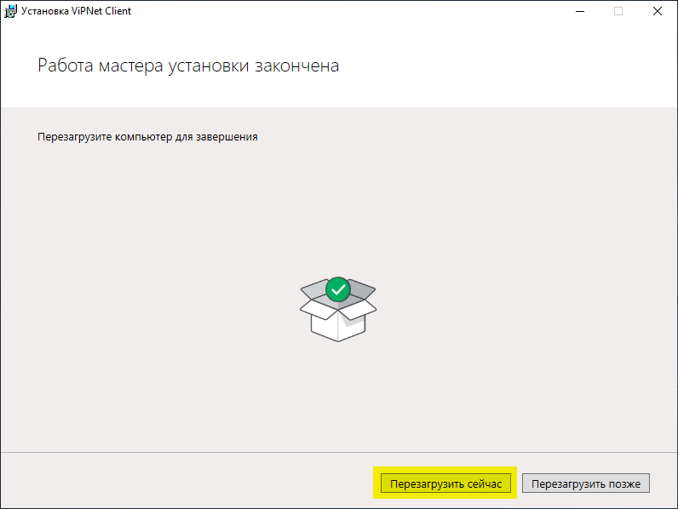
Рис. 1.5

  - Установка ключей пользователя.
После перезагрузки установить ключи пользователя – dst-файл (Рис. 1.6, Рис. 1.7, Рис. 1.8)
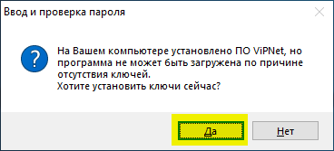
Рис. 1.6
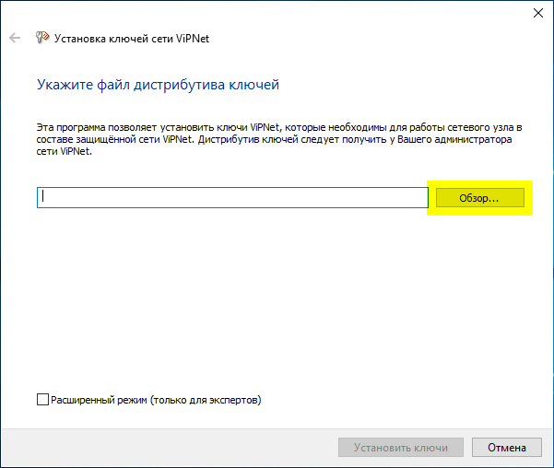
Рис. 1.7

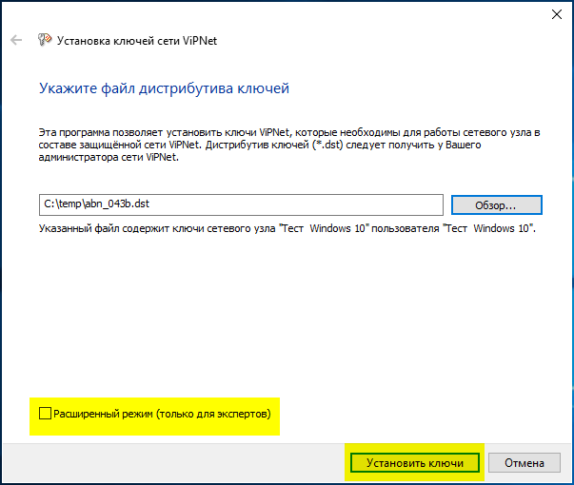
Рис. 1.8

Закрыть мастер установки ключей (Рис. 1.9)
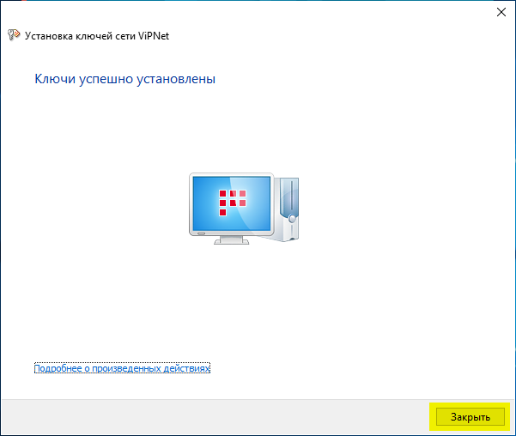
Рис. 1.9

Далее появится окно ввода пароля пользователя (Рис. 1.10)
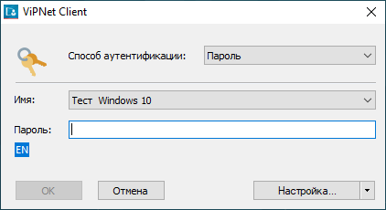
Рис. 1.10

Ввести пароль от DST файла (файл с паролем пользователя расположен в папке с DST файлом), дождаться загрузки ViPNet Client – в системном трее появится значок приложения (Рис. 1.11).
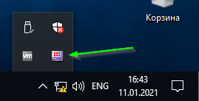
Рис. 1.11
На этом установка завершена.

Работа с информационными системами

  - Конфигурация для работы с информационными системами.
Для работы с информационными системами через защищённую сеть комплекса «ViPNet-Гринатом» должна быть выбрана конфигурация «Внутренняя сеть».
Установленный ViPNet Client имеет две конфигурации работы с сетью:
- Внутренняя сеть
- Интернет
Конфигурация «Внутренняя сеть» предназначена для работы с предоставляемыми информационными системами, посредством шифрованного канала защищённой сети комплекса «ViPNet-Гринатом». В этой конфигурации недоступны все остальные ресурсы (интернет, локальная сеть), то есть работает только шифрованный канал.
Конфигурация «Интернет» предназначена для обычного режима работы, как будто ViPNet Client не установлен. Доступны интернет и остальные сетевые ресурсы. В этом режиме недоступны информационные системы, предоставляемые посредством шифрованного канала.
После установки и первого запуска, ViPNet Client запускается в конфигурации «Внутренняя сеть», то есть для работы с информационными системами, предоставляемыми посредством шифрованного канала.
Переключить конфигурацию можно в любой момент, кликнув правой кнопкой мышки на значке ViPNet Client в системном трее и выбрать необходимую конфигурацию (Рис. 2.1)
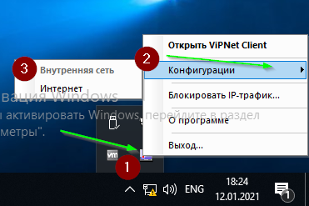
Рис. 2.1
Выбрать необходимую конфигурацию можно так же после ввода пароля (аутентификации) пользователя при включении АРМ, или запуске ViPNet Client вручную. Активной будет выделена та конфигурация, которая использовалась в последний раз (Рис. 2.2).
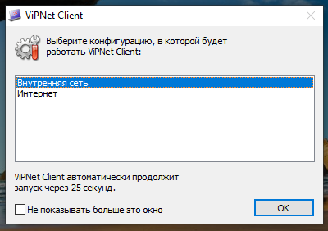
Рис. 2.2
  - Доступ к информационным системам.
Выбрав конфигурацию «Внутренняя сеть» можно работать с информационной системой.
Если информационная система недоступна – необходимо убедиться, что:
- запущен ViPNet Client;
- выбрана конфигурация «Внутренняя сеть»;
- проверить доступность ViPNet координатора (крипто шлюза), предоставляющего доступ к информационной системе. Для проверки доступности координатора необходимо открыть ViPNet Client – дважды щёлкнуть левой кнопкой мыши на значке ViPNet Client в системном трее (Рис. 2.3)
Рис. 2.3
В открывшемся окне ViPNet Client слева выбрать «Защищённая сеть», справа в списке узлов защищённой сети выбрать ViPNet координатор «core-s-vpncoord02» и правой кнопкой мыши выбрать «Проверить соединение» (Рис. 2.4)
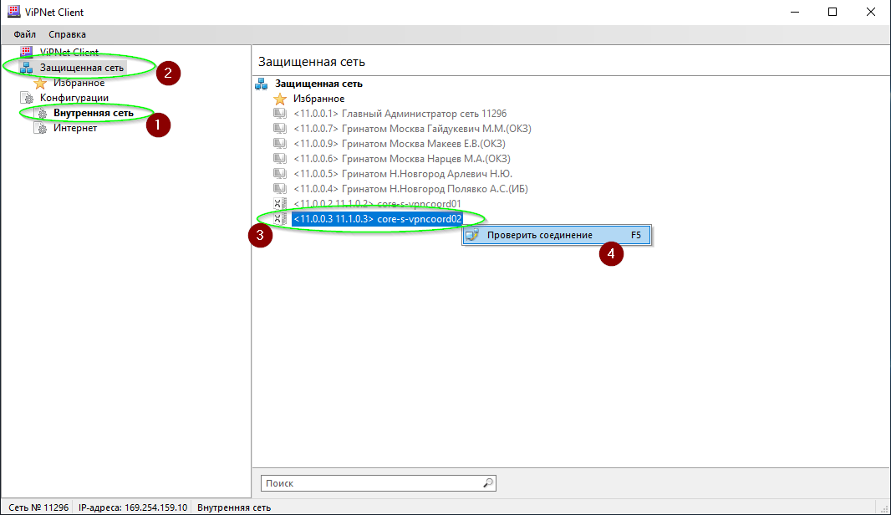
Рис. 2.4
ViPNet координатор «core-s-vpncoord02» должен быть доступен (Рис. 2.5)
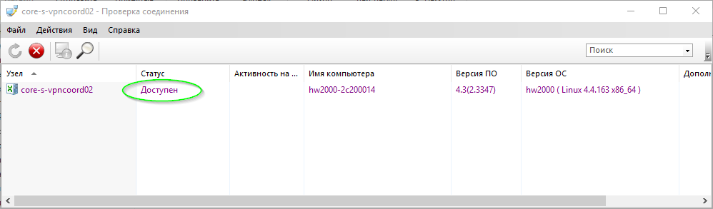
Рис. 2.5
Если координатор «доступен», а информационная система всё равно недоступна, велика вероятность, что с самой информационной системой возникли проблемы.
Если координатор недоступен, необходимо убедиться, что доступен интернет. Для этого переключится в конфигурацию «Интернет», можно прямо из окна ViPNet Client слева в конфигурациях, нажав правой кнопкой мыши на конфигурации «Интернет» и выбрать «применить конфигурацию». После применения конфигурации запустить браузер и убедиться, что открываются интернет сайты:
- Если интернет недоступен, обратиться к техническим специалистам, обслуживающим АРМ.
- Если интернет доступен, снова переключится в конфигурацию «Внутренняя сеть» и проверить доступность ViPNet координатора «core-s-vpncoord02».
- Если координатор всё-таки недоступен – обратиться к администраторам ViPNet сети 11296:
  - ViPNet@greenatom.ru;
  - Линия технической поддержки тел.: +7 (499) 949 49 19, доб. 5455.

Перенос/переустановка существующего АП ViPNet Client

  - Получить у администратора сети ViPNet новый DST файл для АП.

  - Для подготовки переноса почты и почтовой базы ViPNet Деловая почта, на старом АРМ запустить ViPNet Деловую почту и поочерёдно в каждой папке «Входящие», «Исходящие», «Удалённые» и т.д. выделить все письма и расшифровать почту (Рис. 3.1). Это может занять продолжительное время.
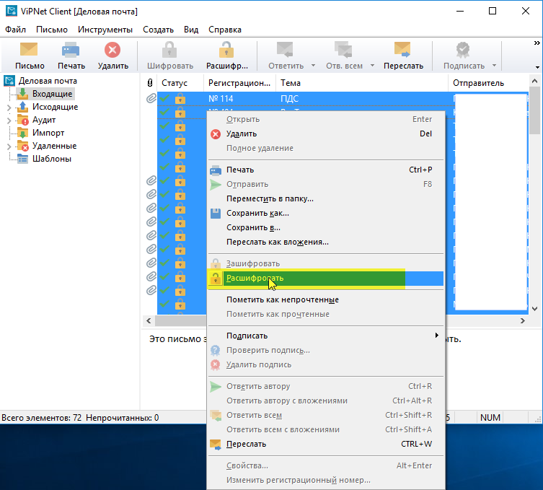
Рис. 3.1

  - На старом АРМ создать резервную копию всей папки c:\Program Files (x86)\InfoTeCS\ViPNet Client\

По умолчанию почта и почтовая база находиться по пути c:\Program Files (x86)\InfoTeCS\ViPNet Client\MSArch\MS_ХХХХХХХХХХХ\

Если производится переустановка:
после создания резервной копии необходимо удалить через встроенный установщик из меню «Пуск» все компоненты приложения ViPNet Client, без сохранения пользовательских данных и перезагрузить АРМ.
После перезагрузки удалить папки:
c:\ProgramData\InfoTeCS\
c:\ProgramData\InfoTeCS.Admin\
c:\Program Files (x86)\InfoTeCS\

  - Провести установку продукта, как описано в пункте Установка ViPNet Client с одним отличием:
в процессе установки, после перезагрузки и перед установкой DST необходимо отключить сеть: либо выключить сетевой интерфейс в ОС, либо физически вытащить сетевой кабель. Это делается для того, чтобы при запуске только что установленного ViPNet Client не принялась новая почта пользователя.

  - Установить ключи пользователя из нового DST файла.

  - Запустить ViPNet Client, потом запустить ViPNet Деловую почту – создастся новая пустая почтовая папка c:\Program Files (x86)\InfoTeCS\ViPNet Client\MSArch\MS_ХХХХХХХХХХХ\ и почтовая база.

  - Выгрузить программу Деловая почта.

  - В новую пустую почтовую папку \MS_ХХХХХХХХХХХ\ скопировать с заменой всё из старой папки резервной копии \ViPNet Client\MSArch\MS_ХХХХХХХХХХХ\

  - Снова запустить Деловую почту и проверить, что старые письма доступны и открываются.

  - Поочерёдно в каждой папке «Входящие», «Исходящие», «Удалённые» и т.д. выделить все письма и зашифровать почту.

  - После этого подключить сеть.

На этом установка завершена.

Обновление ViPNet Client

Обновление производится, если на АРМ уже установлено ПО ViPNet Client предыдущих версий, начиная с 4.3.x.xxxxx.

Запустить дистрибутив продукта client_RUS_4.5.x.xxxxx.exe от имени администратора и обновить ПО (Рис. 4.1)
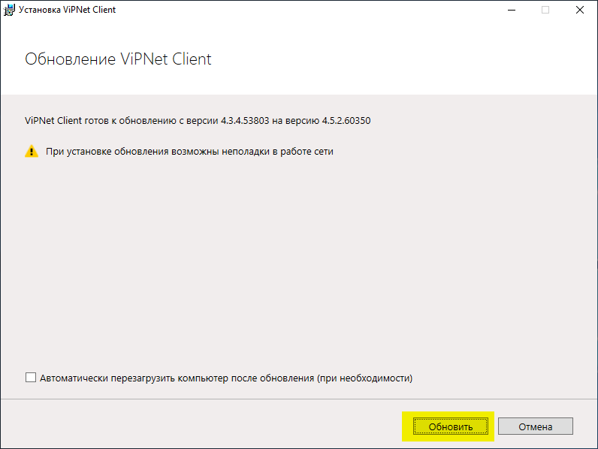
Рис. 4.1

Дождаться окончания процесса обновления и перезагрузить АРМ (Рис. 4.2)
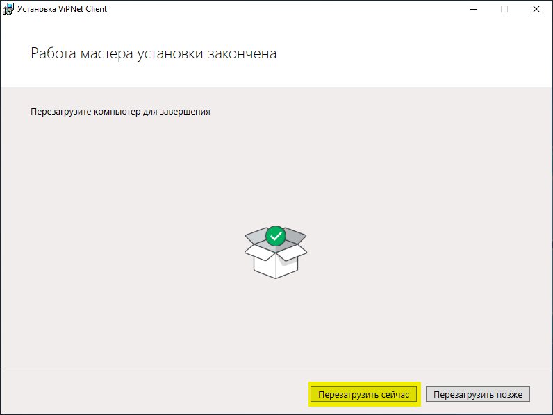
Рис. 4.2
После перезагрузки войти в систему, запустить от имени Администратора «Пуск» -> «ViPNet» -> «Настройка компонентов ViPNet Client» (Рис. 4.3)
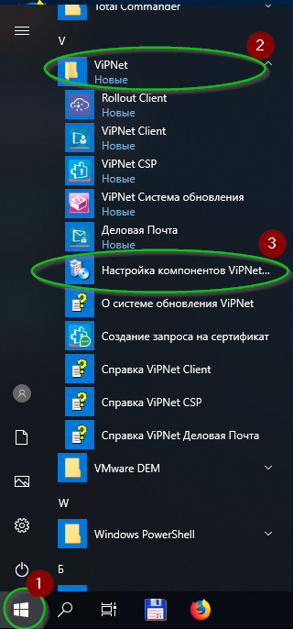
Рис. 4.3

В открывшемся окне установщика выбрать «Изменить состав» (Рис. 4.4)
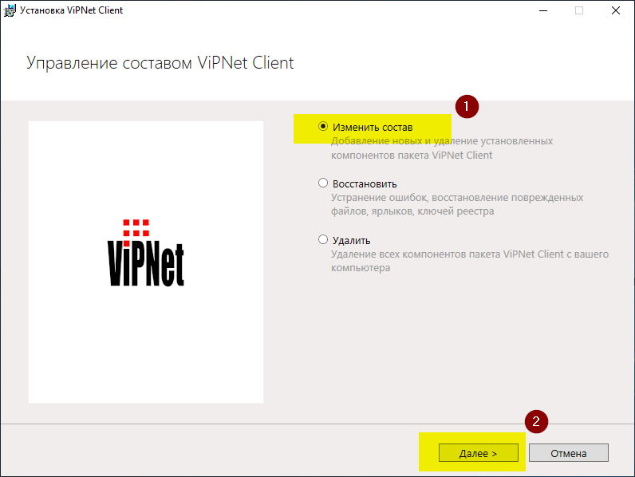
Рис. 4.4
В компоненте «ViPNet Client» должны быть включены следующие компоненты:
- «ViPNet Монитор»;
- «ViPNet Деловая почта»;
В компоненте «ViPNet CSP» должны быть включены следующие компоненты:
- «Панель управления ViPNet CSP»;
- «Базовые компоненты CSP».
Все остальные компоненты (могут отличаться в зависимости от версии) должны быть отключены (Рис. 4.5) (Рис. 4.6).
Рис. 4.5
Рис. 4.6
В следующем окне применить изменения, дождаться их применения и перезагрузить АРМ (Рис. 4.7)

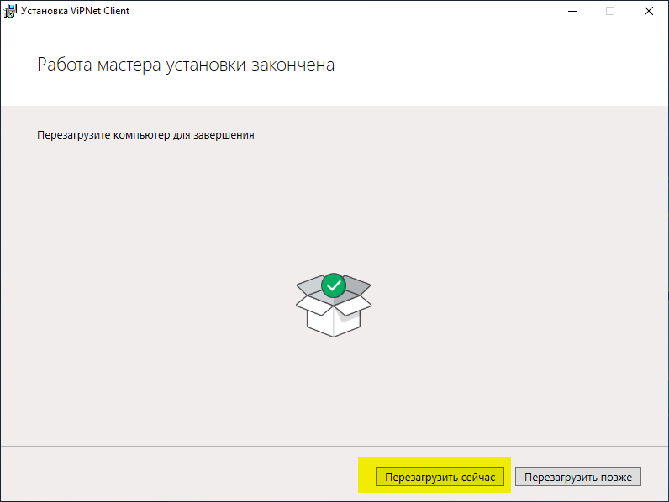
Рис. 4.7
На этом обновление ПО ViPNet Client завершено, после перезагрузки пользователь может продолжить работу.

Важно! Не запускается мастер установки ключей.

Если в процессе установки ПО ViPNet Client на этапе установки DST не появляется окно мастера установки ключей (Рис. 5.1)
Рис. 5.1
Необходимо проверить разрешения на папку «c:\ProgramData\InfoTeCS»:
для группы «Прошедшие проверку» должен быть «Полный доступ» и применяться к «Для этой папки, её подпапок и файлов» (Рис. 5.2)
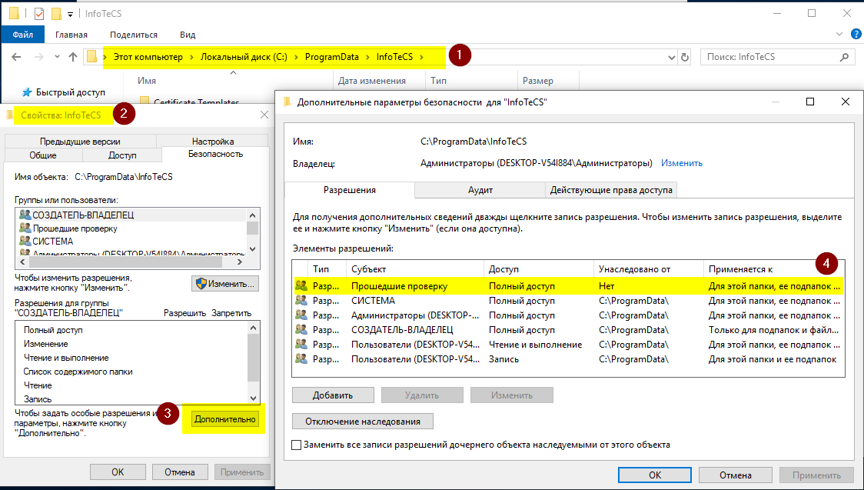
Рис. 5.2

Если разрешения на папку «c:\ProgramData\InfoTeCS» отличаются – установить нужные разрешения (Рис. 5.3, Рис. 5.4, Рис. 5.5, Рис. 5.6)
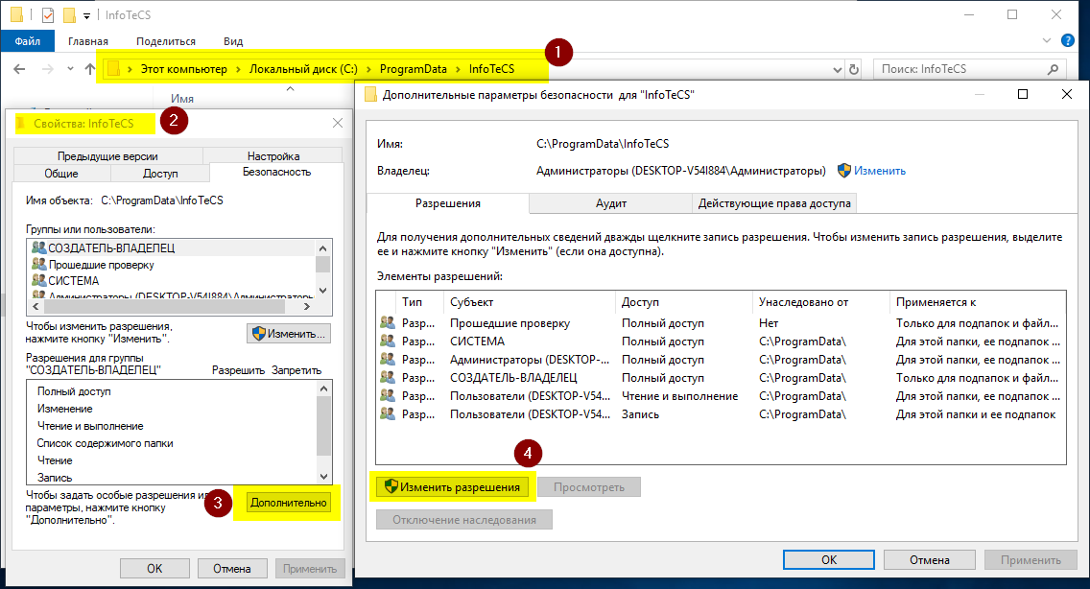
Рис. 5.3
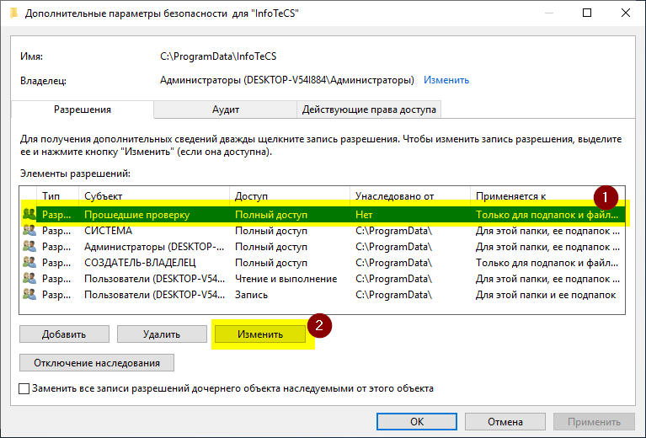
Рис. 5.4
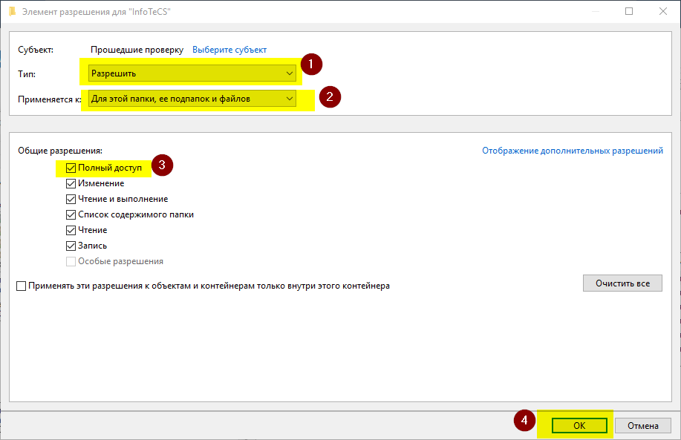
Рис. 5.5
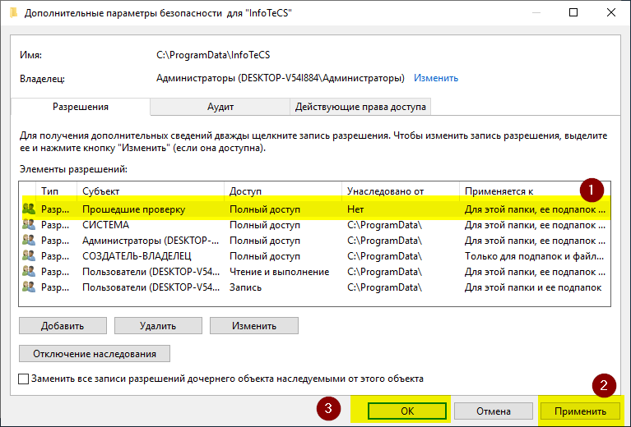
Рис. 5.6
После установки правильных разрешений, запустить ViPNet Client, согласиться с сообщением о том, что не установлены справочники и ключи, в окне ввода пароля нажать на стрелочку справа от кнопки «Настройка» и выбрать установить ключи (Рис. 5.7)
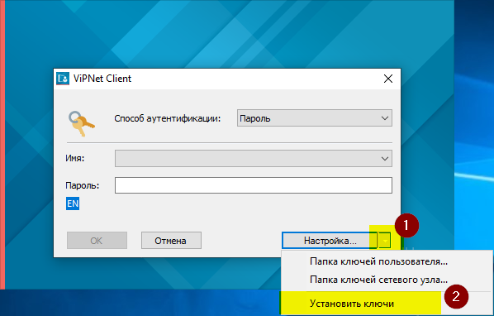
Рис. 5.7
Продолжить с пункта Установка ключей пользователя. (Рис. 1.7)

